 | Materiały XXIII Konferencji  Informatyka w Technologii Metali | KomPlasTech2016  Wisła  17-20 stycznia 2016

tytuły, IMIĘ NAZWISKO¹, tytuły, IMIĘ NAZWISKO²
Afiliacja, Instytucja Macierzysta Autora¹, adres
Afiliacja, Instytucja Macierzysta Autora², adres
e-mail.autora1@e-mail.pl, e-mail.autora2@e-mail.pl

Tytuł referatu w języku polskim (Times New Roman 12pkt.)
Title of article in English (Times New Roman 12pt.)

Słowa klucze: w języku polskim.
Key words: in english.

Rozszerzone streszczenie pracy powinno być sporządzone w języku polskim i angielskim. Dla Autorów zagranicznych dopuszczono jedynie formę streszczenia w języku angielskim. Streszczenie powinno zawierać najważniejsze założenia pracy i cele. Należy podać krótko zdefiniowaną metodykę postępowania z zagadnieniem badawczym lub problemem numerycznym. W treści streszczenia powinny być ujęte najważniejsze osiągnięcia i wnioski płynące z uzyskanych rezultatów. Rozszerzoną formę streszczenia należy uzupełnić o słowa klucze i spis najważniejszych pozycji literaturowych (maksymalnie 5). Odwołania do literatury w tekście streszczenia powinny być pisane w nawiasach kwadratowych. Np.: Obliczenia wykonano metodą elementów skończonych opisaną w pracy [1]. Przykłady opisania różnych pozycji literatury (książki [1], artykuły w czasopismach [2], publikacje w materiałach konferencyjnych [3], prace doktorskie [4]) podano poniżej. Prosimy o podanie pełnych tytułów artykułów oraz numerów tomów i numerów pierwszej i ostatniej strony publikacji. W przypadku materiałów konferencyjnych lub edytowanych zestawów referatów należy podać nazwiska wszystkich edytorów. Jeżeli jakaś publikacja nie jest wprost możliwa do cytowania w rozszerzonym streszczeniu, a została wykorzystana w pracy, to również można ją podać zapisując jej dane kursywą jako kolejną pozycję literaturową. Jeżeli właściwe przedstawienie treści wymaga przedstawienia rysunku, wzoru lub tablicy to dopuszczalne jest ich zamieszczenie. Rysunki i tablice zamieszczamy tylko w jednej wersji streszczenia z podpisami w dwóch językach. Natomiast tekst pisany jest czcionką Times New Roman 10 pkt., odstęp 1,0 linii, wyrównany do prawej i lewej strony. Nowy akapit należy rozpocząć z 0,5 cm wcięciem tekstu. Marginesy 2,5 cm z prawej i z lewej strony, podobnie górny i dolny margines. Odstęp pomiędzy rysunkami, tablicami a tekstem głównym 1 wiersz.

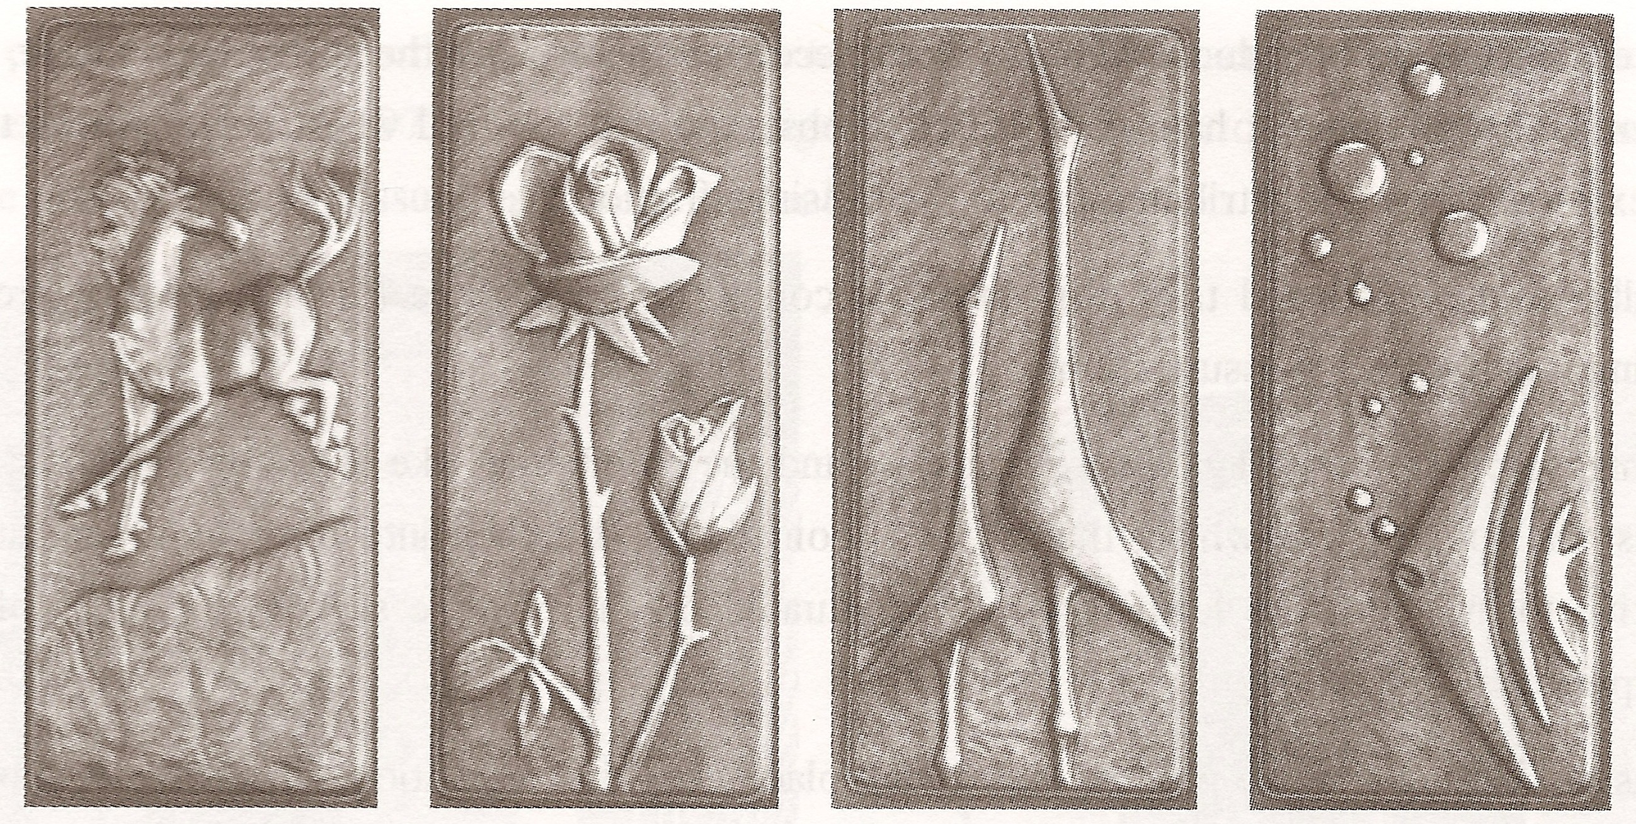
Rys. 1. Tytuł rysunku w języku polskim [1].
Fig. 1. Tytuł rysunku w języku angielskim [1].

Możliwe jest zamieszczanie rysunków (Rys.1) czarnobiałych lub ewentualnie kolorowych, które w zależności od docelowego źródła publikacji będą wydrukowane w skali stopni szarości. Każdy rysunek powinien posiadać kolejny numer oraz podpis w dwóch językach, zamieszczony pod rysunkiem. Pomiędzy podpisami oraz rysunkiem należy zastosować odstęp pojedynczy. W przypadku tablicy (Tab.1) tytuł, podany również w dwóch językach, należy umieścić nad nią, zachowując pojedynczy odstęp.

Tab. 1. Przykładowa tablica.
Tab. 1. Exemplary table.
x | 2,000 | 4,000 | 8,000 | 10,000
y | 0,500 | 0,250 | 0,125 | 0,100

Przytoczone wzory matematyczne np. (1), powinny być zapisane również czcionką o rozmiarze 12pkt., ponumerowane w pracy oraz wyśrodkowane:

$y= \frac{1}{x}$ (1)

gdzie: y - wartości [jednostka], x - argumenty [jednostka].
Treść rozszerzonego streszczenia artykułu w dwóch językach wraz ze wszystkimi rysunkami, tablicami oraz wzorami powinna zawierać się maksymalnie na 2 stronach formatu A4.

Extended abstract should be written also in English. For foreign authors allowed only form of summaries in English. The summary should contain the most important foundation of work and goals. Please specify briefly defined methodology for dealing with the issue or numerical research problem. The content of the summary should be included main achievements and conclusions from the results obtained. Extended summary form must be completed with a list of keywords and key literature references (up to 5). Literature references in the text of the summary should be written in square brackets. Ex.: The calculations were performed using finite element method described in [1]. Examples describe the various items of literature (books [1], articles in journals [2], publications in conference proceedings [3], dissertations [4]) are shown below. Please provide full titles of articles and numbers of volumes and numbers of the first and last pages of the publication. In the case of conference materials or edited sets of papers should provide the names of all editors. If a publication is not directly possible to cite in the extended summary, and has been used at work, it also can be given in italics data by saving it as another reference. If the competent representation content requires the presentation of a drawing, equitation or table that is acceptable to their inclusion. Figures and tables include only one summary version with added signatures in two languages. While the text is written in Times New Roman 10 pt., 1.0 line spacing, aligned to the right and left sides. New paragraph should begin with 0.5cm indented text. The margins of 2.5 cm on the right and left side, similar top and bottom margins. The distance between the drawings and the text of the main tables 1 line.
It is possible to place the drawings (Fig.1) in black and white or optionally colored. Figures, depending on the source of the target publication, will be printed on a scale of gray levels. Each drawing should have another number and signature in two languages, included in the drawing. Between signatures and drawing single spacing you should be used. In the case of table title (Tab.1), given also in two languages, you should put title on it, while maintaining a single space.
For example, cited mathematical formulas (1) should be recorded font size 12 pt., numbered at work, and centered. Please add only English description of formula (1) where: y - values [unit], x - arguments [unit] are.
The content of the extended summary of the article in two languages with all figures, tables and formulas should contain a maximum of 2 sides of A4.

Literatura
- O. C. Zienkiewicz, Finite Element Method, McGraw Hill, 1977.
- E. Anelli, Application of Mathematical Modelling to Hot Rolling and Controlled Cooling of Wire Rods and Bars, ISIJ Int. 32, 1992, 440-449.
- M. Pietrzyk, R. Kuziak, Coupling the Thermal-Mechanical Finite-Element Approach with Phase Transformation Model for Low Carbon Steels, Mat. 2. Konf. ESAFORM, ed., J. Covas, Guimaraes, 1999, 525-528.
- B. Głut, Generowanie i adaptacja siatek w modelowaniu procesów metodą elementów skończonych, praca doktorska, AGH Kraków, 1996.
- Piela A., Hyrcza-Michalska M., Lisok J., Sikorski Sz., Zastosowanie technik komputerowych do tworzenia bazy charakterystyk technologicznej podatności materiału do hydromechanicznego kształtowania, Materiały 13 Konferencji KomPlasTech, nt.: Informatyka w Technologii Metali, Szczawnica, 15-18 stycznia, 2006, s. 39-44.
Dopuszczalne jest zamieszczenie uwagi końcowej np.: Praca naukowa finansowana ze środków Narodowego Centrum Nauki w latach 2015- 2016 jako projekt badawczy nr 1XXX12345.
The scientific work funded by the National Science Centre in the years 2015- 2016 as a research project No. 1XXX12345.

